附表二十三
資產證券化風險管理制度
○○年度
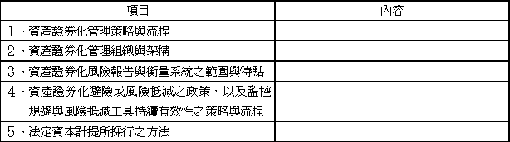

從事資產證券化情形
年 月 日（註）
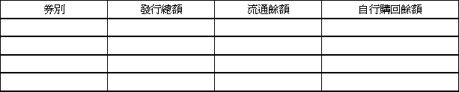
註：請依截至年報刊印日前一季止之資料填寫。

資產證券化暴險額與應計提資本
年 月 日（註）
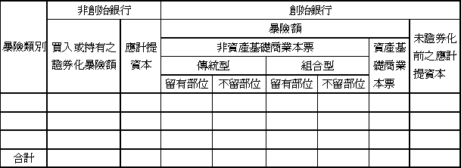
註：請依截至年報刊印日前一季止之資料填寫。

